浙江省杭州市2015年中考物理试卷及答案（word解析版）
1． 如图所示是蹦床运动员表演的情景。运动员从最低点到达最高点的过程中，运动员的动能和重力势能变化情况分别是 （ C ）
A． 动能减小，重力势能增大
B． 动能增大，重力势能减小
C． 动能先增大后减小，重力势能增大
D． 动能先减小后增大，重力势能减小
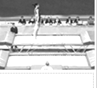
解析：蹦床运动员从最低点到最高点的过程中，速度先增大后减小，故动能先增大后减小，同时该过程中运动员质量不变，高度逐渐增大，因此重力势能增大，故C正确。

2.月球上没有大气。适合在月球上使用的“月球车”的动力装置是 （ B ）
A.汽油机 B.电动机
C.空气喷气发动机 D.风力装置
解析：汽油机、空气喷气发动机以及风力装置的使用都需要空气，而月球上没有大气，故A、C、D均错误；电动机利用的是电能不需要大气，故B正确。
3. 在甲乙两艘遮蔽门窗的船上，分别观察到小球的运动情况如图所示（小球原静止在光滑水平桌面中央）。以下说法正确的是（ D ）
A.甲船向左做匀速运动，乙船静止
B.甲船向右做匀速运动，乙船静止
C.甲船可能静止也可能做匀速直线运动
D.乙船可能静止也可能做匀速直线运动

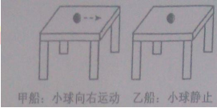
解：甲船中小球从静止突然向右运动，因此甲船可能向左加速或向右减速，而小球由于具有惯性要保持原来的运动状态会向右运动；乙船中小球保持静止，因此乙船可能静止或做匀速直线运动，故D正确。

4.甲铁棒能吸引小磁针，乙铁棒能排斥小磁针，若甲、乙铁棒相互靠近，则两铁棒 （ D ）
A.一定互相吸引 B.一定互相排斥
C.可能无磁力的作用 D.可能互相吸引，也可能排斥
解：小磁针本身具有磁性,能够吸引没有磁性的铁棒,故铁棒A可能有磁性,也可能没有磁性,只是在小磁针磁场作用下暂时被磁化。铁棒B能排斥小磁针,说明B一定有磁性。若A无磁性,当A靠近B时,A、B互相吸引；若A有磁性,则A、B两磁体都分别有北极和南极,当它们的同名磁极互相靠近时,互相排斥；当异名磁极互相靠近时,互相吸引,故D正确。

5.下列四幅图是描述某一轻质弹簧在弹性限度内，受水平拉力F 作用下发生形变后静止时
的场景，其中与事实相符的是 ( D )
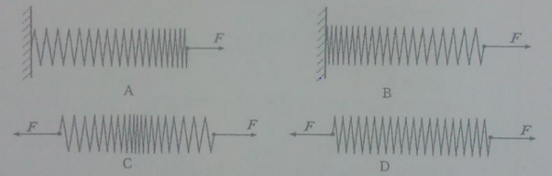

解：在弹簧的弹性限度内，弹簧的伸长量与弹簧所受的拉力成正比，因此弹簧应该均匀伸长，故D正确。

6.如图所示，一个木块在光滑水平面上以v0的速度做匀速直线运动，冲上粗糙斜面后最终
静止在A点。以下关于木块在斜面上受到摩擦力的说法正确的是( D )
A.木块在斜面上受到的摩擦力始终不变
B.木块在A点时受到的摩擦力大小等于木块的重力
C.木块在斜面上受到的摩擦力方向始终沿斜面向下
D.木块在斜面上受到的摩擦力方向会发生改变
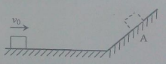
解：A.木块在斜面上受到的摩擦力一开始为动摩擦，方向沿斜面向下，静止后变为静摩擦，方向沿斜面向上，故A错误。
B.木块在A点受到的摩擦力大小等于木块重力沿斜面向下的分力，故B错误。
C.木块在斜面上受到的摩擦力方向先是沿斜面向下，静止后方向沿斜面向上，故C错误。
D.木块在斜面上受到的摩擦力方向发生改变，故D正确。

7.生活中人们发现，如不小心被同样温度的液态水和水蒸气烫伤，往往是被水蒸气烫伤更严重。对这种现象的研究，下列说法错误的是 （ B ）
A.水蒸气液化时会放出更多热量
B.水蒸气与液态水的化学性质不同
C.水蒸气液化时，水的内能减少
D.水蒸气与液态水烫伤都可能导致人体非特异性免疫能力下降
解：A.同温度的水蒸气液化时要放出热量才能变成同温度的水，因此同温度的水蒸气内能更高，烫伤更严重，故A正确。
B.水蒸气和液态水是同一种物质，因此化学性质相同，故B错误。
C.水蒸气液化时放出热量，内能减小，故C正确。
D.人体的第一道防线是皮肤和粘膜属于非特异性免疫，因此烫伤时皮肤受损，人的非特异性免疫能力下降，故D正确。

8.（6分）小明同学在倒置的漏斗里放了一个乒乓球，用手指托住乒乓球（如图所
示）。然后从漏斗尖嘴处向上用力吸气，并将手指移开，看到的现象是 ，
原因是 ；小王看到小明的实验后说，朝漏斗尖嘴处向下持续用力吹气
也能达到类似的实验效果，原因是 。
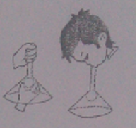
乒乓球不会掉下来 用力向上吸气空气流速变快，造成漏斗内空气压强小，由于外部空气压强大于漏斗内的压强，所以乒乓球不会掉下来 用力向下吹气，空气流速变快，漏斗内压强变小，由于外部空气压强大于漏斗内的压强，所以乒乓球还是不会掉下来。
9.（6分）经测定，某志愿者的刹车反应时间（即图中“反应过程”所用时间）是0.4s。在某次试验中，该志愿者驾车以72km/h的速度在实验场的水平路面上匀速行驶，从发现情况到汽车停止，行驶距离33m，则经过 m距离后汽车才开始减速；若志愿者边打电话边驾车，以72km/h的速度在试验场的水平路面上匀速行驶，在发现情况到汽车停止，行驶距离39m，此时志愿者的刹车反应时间是 s。由此研究可知，驾驶员驾驶时打电话，驾驶员的刹车反应会 。（选填“变快”、“变慢”或“不变”）
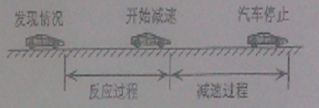
（1）8 （2）0.7 （3）变慢
解析：72km/h=20m/s S_{反应1}=vt₁=20m/s×0.4s=8m
S_{反应2}=S_{反应1} +（39m - 33m）=8m+6m=14m
t₂=S_{反应2}/v=14m/(20m/s)=0.7s
驾驶员打电话时，从发现情况到汽车停止的距离变长，因此其其刹车反应变慢。
10.（9分）实验室购买了一捆标注长度为100m的铜导线，某同学想通过实验测定其实际长
度。该同学首选测得导线横截面积为1.0mm²，查类导线每1m的电阻为1.7×10⁻²再利用
图甲所示电路测出整捆铜导线的电阻Rr,从而确定导线的实际长度。可供使用的器材有：电
流表（0~0.6A）,电压表（0~3v）,滑动变阻器R2（“25，1A”）,电源（电压6v）,开关导线
若干。
回答下列问题：
（1） 实验滑动变阻器应选（ ）（选填R1或R2），闭合开关S前应将滑片移动至（ ）端（选填a,b）.
（2） 请在答题纸上图甲中用笔画线代替导线完成剩余部分的连接。
（3） 调节滑动变阻器，当电流表的读数为0.50A时，电压表示数如图乙所示，读数为（ ）
V。
（4） 导线实际长度为（ ）m。（保留一位小数）
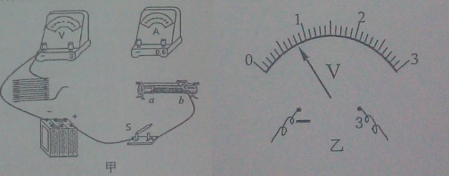
答案：
（1）应选（R2），滑片至（a）端
（2）如图，需连1,2,3号线，其中3号线接滑动变阻器的c,d端接线柱

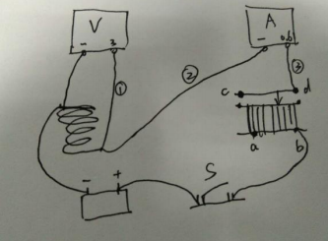
（3）（0.8）V
(4)(94.1)m
解析：（1）电源电压为6V，若选择R₁为滑动变阻器在电路中没有接入整捆导线时，即使将滑动变阻器的滑片移到最大阻值处时，电路中的电流仍然有1.2A超出电流表的量程，故应该选择阻值较大的R₂。同时闭合开关前滑动变阻器应该移到最大阻值处，即a处。（2）如图 （3）如图可得此时电压表的读数为0.8V。
（4）R_{导线}=U/I=0.8V/0.5A=1.6 l_{导线}=1.6 /( / m)=94.1m

11.（6分）在利用光具座技术进行凸透镜成像实验中，
（1）如图所示，一束平行于凸透镜主光轴的光线经过凸透镜后，在光屏上形成了一个最小
最亮的光斑。由图可知凸透镜对光线具有（ ）的作用，该凸透镜的焦距是（ ）cm.
(2)在凸透镜成像实验测量物距和像距的过程中，（ ）（选填物距或像距）的测量误差较大，
原因是（ ）。
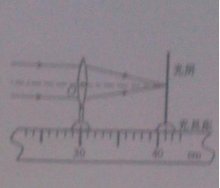
答案：
（1）（会聚）作用 ，（11.00）cm(注意估读)
（2）（像距）误差较大 ，原因是（在通过向前和向后移动光屏观察像像的位置中可能出现
误差）
解析：（1）凸透镜成像可以在光屏上呈现最小最亮的光斑，因此凸透镜对光线具有会聚作用。（2）焦距是焦点到凸透镜光心的距离，由图可得此凸透镜的焦距为11.0cm，该刻度尺的最小刻度为1cm，读数时注意要估读一位。（3）凸透镜成像的实验中，在观察像的过程中要不断向前向后移动光屏以得到最清晰的像，因此观察存在较大的主观因素，产生的测量误差也较大。

12．（7分）某同学根据如图所示电路进行实验:先用夹子夹住电动机转抽使其不能转动，闭
合开关S,移动滑动变阻器滑片，记下电压表读数和电流表读数，
后松开夹子，使电动机转抽转动，移动滑动变阻器滑片，记下电
压表读数和电流表读数。数据记录如下：
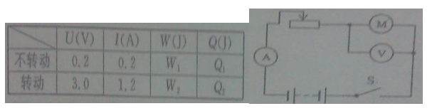
利用上表数据计算和分析：
（1）电动机不转动时，通电10s，电动机所做的电功W1和所产生的热量Q1。
（2）电动机转动时，通电10s，电动机所做的电功W2和所产生的热量Q2。
（3）试比较W1和Q1的大小关系以及W2和Q2的大小关系，并分析其原因。
答案：（1）W₁=U₁I₁t1=0.2VX0.2AX10s=0.4J;
r=U1/I1=0.2V/0.2ª=1Ω
Q₁=I²rt1=（0.2 A）²X1ΩX10s=0.4J
(2)W₂=U₂I₂t₂=3.0VX1.2AX10s=36J ; Q₂=I₂²rt=(1.2 A )²X1ΩX10 s =14.4J
(3)W1=Q1 ; W2>Q2 电动机卡住了是纯电阻电路，电能全部转化成电热所以W1=Q1
电动机转动时是非纯电阻电路，电能部分转化成电热，大部分转化成机械能，所以 W2> Q 2
解析：（1）W₁=U₁I₁t=0.2V×0.2A×10s=0.4J
R=U₁/I₁=0.2V/0.2A=1$Ω$
Q₁=I₁²Rt=0.4J
（2）W₂=U₂I₂t=3.0V×1.2A×10s=36J
Q₂=I₂²Rt=14.4J
（3）W₁=Q₁ 因为电能全部转化为内能
W₂>Q₂ 因为电能一部分转化为内能一部分转化为机械能

13．（6分）如图所示，一根质量分布均匀的木棒，质量为m,长度为L，竖直悬挂在转轴O
处。在木棒最下端用一方向始终水平向右的拉力F缓慢将木棒拉动到竖直方向夹角为
θ的位置（转轴处摩擦不计）。问：
（1）在答题纸上画出θ=60°时拉力F的力臂l，并计算力臂的大小。
（2）木棒的重力作用点在其长度二分之一处，随拉开角度θ的增加，拉力F将如何变化？
并推导拉力F与角度θ的关系式。

34.
O
60⁰
L₂
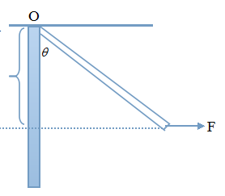
l
L
L₁

F
G
G

- l=Lcos$θ$=Lcos60⁰=1/2L 故力臂l=1/2L
- 由杠杆平衡得：FL₁=GL₂
解法1：FLcos$θ$=G1/2Lsin$θ$ F=1/2Gtan$θ$ 当0<$θ$<90⁰时，tan$θ$随着$θ$的增大而增大，所以F逐渐增大。
解法2：FL₁=GL₂ 通过观察发现，随着$θ$的增大，L₁减小而L₂增大，因此L₂/L₁增大，而F=GL₂/L₁，所以，F逐渐增大。
14.（8分）有一个足够大的水池，在其水平池底竖直放置一段圆木。圆木可近似看作一个
圆柱体，底面积0.8m2,高5m，密度0.7×10³kg/m³。（g=10N/kg）
- 未向池内缓慢注水，圆木对池底的压力和压强分别为多大？
（2）向水池内注水，在水位到达1m时圆木受到水的浮力和圆木对池底的压力分别
为多大？
(3)当向水池内注水深度达到4m时，圆木受到的浮力又为多大？
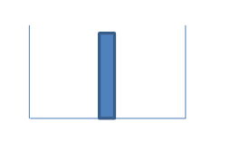
(1)答案：故未加水时，压力为2.8×10⁴N，压强为3.5×10⁴Pa(2)2X10⁴N (3)2.8X10⁴N
- （1）由于物体放在水平池底
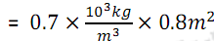
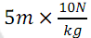
F_{未}=G=mg=$ρ$_{水}Vg =2.8×10⁴N
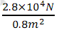
P_{未}=F_{未}/S= =3.5×10⁴Pa
故未加水时，压力为2.8×10⁴N，压强为3.5×10⁴Pa。
- F_{浮1}=$ρ$_{液}gV_{排}=$ρ$gsh₁₌1.0×10³kg/m³×10N/kg×0.8m²×1m=8×10³N
F_{压}=G-F_{浮1}=2×10⁴N
故此时圆木所受的浮力为8×10³N，圆木对池底的压力为2×10⁴N。
- 当水深达到4米时圆木块漂浮 此时F_{浮2}=G=2.8×10⁴N

